Электронный дневник. Инструкция для учеников.
- Откройте на компьютере браузер для просмотра Web-страниц
(Internet Explorer или Fierfox (Мозила), или другой)
- В строке адреса введите адрес сайта, с которым Вы будете работать, а на появившейся странице введите Логин и пароль, выданный в школе.

При первом входе Вам может быть предложено окно смены пароля. Вы можете оставить тот же пароль или сменить его на более приемлемый для Вас в появившемся окне, для этого в поля Новый пароль и его Подтверждение введите либо тот же пароль, который выдали в школе, либо свой собственный, затем нажмите Далее
3. Войдите в систему с логином (из школы) и паролем, который Вы указали

4. При входе появляется реклама приложения «Мой дневник» для сотового телефона. Если она вас заинтересовала – нажмите кнопку «Посмотреть» (дальше – на ваше усмотрение – внимательно читайте: нужна ли Вам эта услуга и как она будет вам предоставляться: платно или бесплатно).
Чтобы эта реклама не появлялась при каждом входе в систему – установите флажок V рядом со словами Больше не показывать. Закройте рекламу, щелкнув по Х
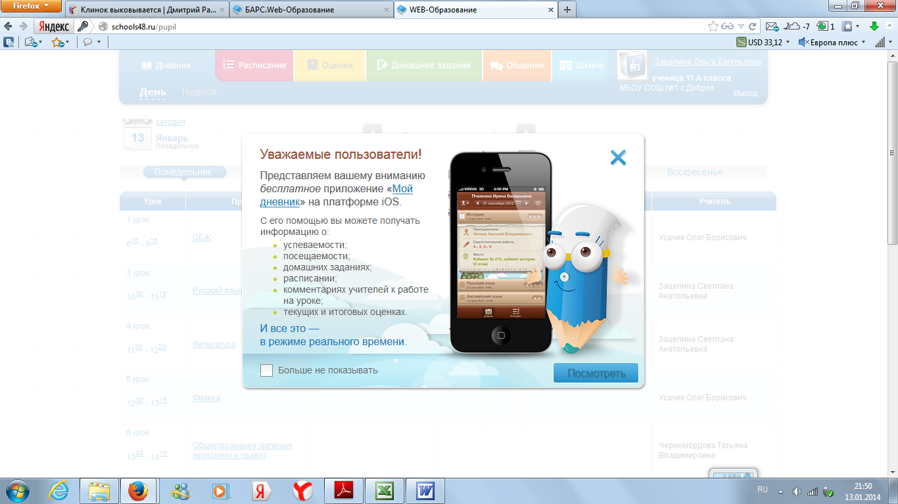

5. Вот так выглядит электронный дневник учащегося. В правом верхнем углу ФИО ученика, класс, школа.
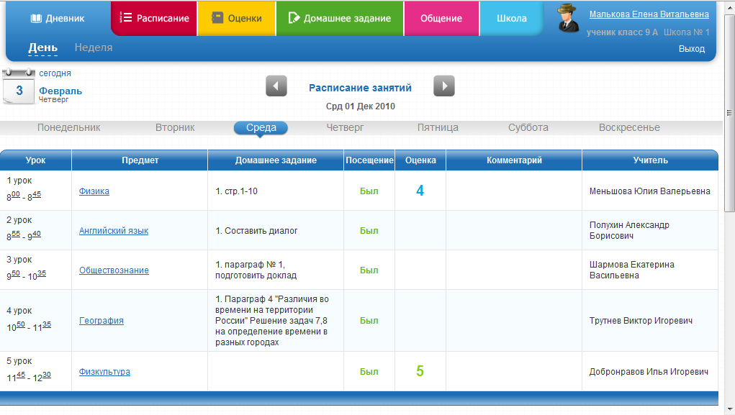
Это дневник на один день с указанием уроков на этот день, домашних заданий, сведений о посещаемости, оценок и если есть комментарии к ним.
6. Вкладки Расписание, Оценки, Домашнее задание соответственно показывают расписание, оценки, домашнее задание.
7. Завершение работы: щелкните по слову Выход в правом верхнем углу экрана, затем подтвердите, выбрав Да.

Для учащихся МБОУ СОШ им. Н.Ф. Пономарева с. Трубетчино по всем проблемам обращаться к администратору по телефону:89205122182, или пишите на e-mail: svirina.g@rambler.ru

